深 圳 大 学 实 验 报 告

课程名称 | 计算机网络
实验名称 | 交换机与VLAN配置
学院 | 数学科学学院
专业 | 信息与计算科学（数学与计算机实验班）
指导教师 | 黄耀东
报告人 | 黄嘉聪 | 学号 | 2023192044
实验时间 | 2025年4月14日
提交时间 | 2025年5月4日

教务处制

实验目的：
了解华为 S系列交换机的基本功能。
了解交换机和VLAN的配置方法。
实验要求：
理解VLAN的原理
掌握VLAN的配置方法
理解Trunk接口与Access接口的区别
掌握用交换机搭建小型网络的技能
实验环境：
华为S5720S交换机两台
PC机四台
Console线缆一条
网线若干
实验步骤：
任务1：登录交换机
①了解交换机面板，并确保电源指示灯亮、然后将主机的串口连接到图1所示的交换机的Console口；后续将通过这条线路登录、管理交换机
②运行主机桌面hypertrm文件夹里的hypertrm，依次弹出各个登录界面，在连接时使用默认配置即可。
需要注意的是，设置COM3的界面中，需要主动点击将其属性还原为默认值。

任务2：连接双节点网络
①将两台主机的网口用网线分别与交换机的两个网口相连，使得两台主机可以相互通信
②然后打开两台主机上的控制面板，找到网络与Internet连接中的网络连接，选择对应的网络接口，打开图7所示的Internet协议版本4（TCP/IPv4）的属性，然后如图8所示，为两台主机设置同一网段的IP地址和子网掩码。

任务3：配置双节点无网络VLAN
要求：建立VLAN2、VLAN3，通过配置将端口GigabitEthernet0/0/3包含到VLAN2中，将端口GigabitEthernet0/0/4包含到VLAN3中 。
配置：
①输入指令【system-view】进入系统视图。
②输入指令【interface GigabitEthernet 0/0/18】进入接口GigabitEthernet 0/0/18的界面
③输入指令【port link-type access】配置接口为Access类型。
④输入指令【vlan 2】创建VLAN2并进入其视图。
⑤输入指令【port GigabitEthernet0/0/18】向VLAN2中加入端口。
⑥输入指令【interface GigabitEthernet0/0/20】进入接口GigabitEthernet0/0/20的界面。
⑦同③，输入指令【port link-type access】将其配置为Access类型。
⑧同④，输入指令【vlan 3】创建vlan3并进入其端口。
⑨同⑤，向VLAN3中加入端口GigabitEthernet0/0/20。
检查与测试：
①输入指令【display VLAN2】查看交换机中VLAN2的配置信息
分别输入指令【display interface GigabitEthernet 0/0/18】、【display interface GigabitEthernet 0/0/20】查看GigabitEthernet 0/0/18、GigabitEthernet 0/0/20配置信息输入指令【display current-configuration】显示交换机配置和端口信息
②检查pc1与pc2直接是否可以ping通
③更改VLAN配置，输入指令【vlan 2】切换至VLAN2界面，再输入指令【port GigabitEthernet0/0/20】将接口GigabitEthernet0/0/20加入VLAN2中。④再次检查pc1与pc2直接是否可以ping通
任务4：配置四节点网络VLAN
连接双节点交换机：
①将两个交换机相连。其中两个双节点的VLAN配置保持任务3中⑨步骤配置后的情况
②请思考并回答如下问题：
1.VLAN2内部的pc1和pc3能通信吗？
2.那把连接两个交换机的接口都加入VLAN2，不就好了吗？
3.那怎么才能让VLAN3里的pc2和pc3也能互通呢？
同时对两天交换机配置trunk类型的接口：
①输入指令【interface GigabitEthernet0/0/1】，进入接口GigabitEthernet0/0/1的界面
②输入指令【port link-type trunk】将该接口配置成trunk类型
③输入指令【port trunk allow-pass vlan all】设置接口允许所有VLAN通过
④分别检查VLAN2(192.168.1.11、192.168.1.14)内的pc1与pc3、与VLAN3（192.168.1.12、192.168.1.13）的pc2与pc4直接是否可以ping通。

实验过程及内容：
任务1：登录交换机
①如图1所示，了解交换机面板，并确保电源指示灯亮、然后将主机的串口连接到图1所示的交换机的Console口；后续将通过这条线路登录、管理交换机
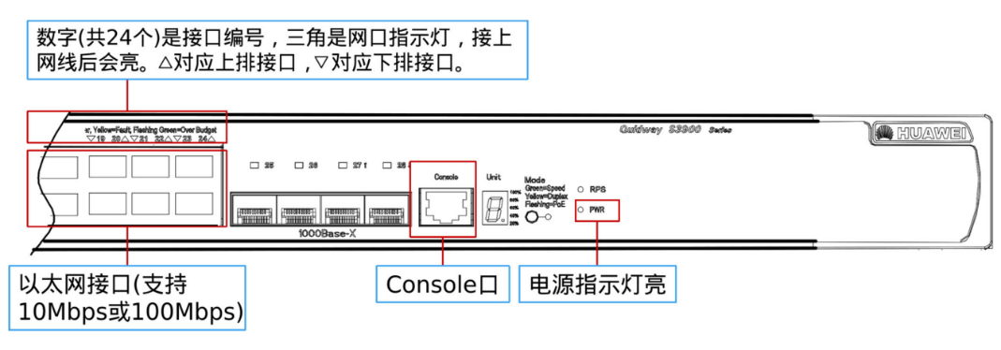
图1 交换机面板
②运行主机桌面hypertrm文件夹里的hypertrm，如图2、3、4所示，依次弹出各个登录界面，在连接时使用默认配置即可。
需要注意的是，在图4所示的设置COM3的界面中，需要主动点击将其属性还原为默认值。
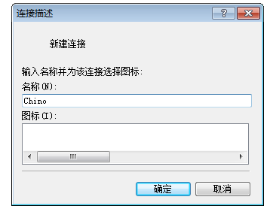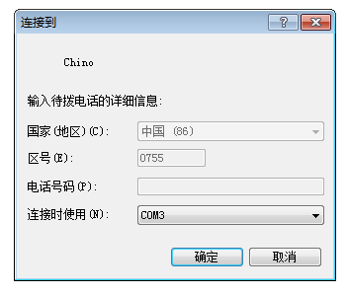
图2、3 连接设置
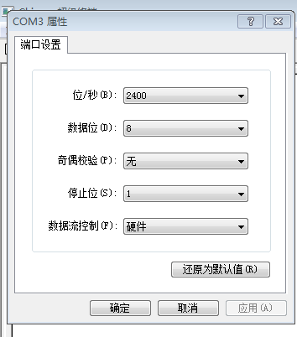
图4 COM3设置
③如图5所示，出现交换机的登录界面，输入交换机上的密码。
登录后如图6所示，进入交换机的用户视图。
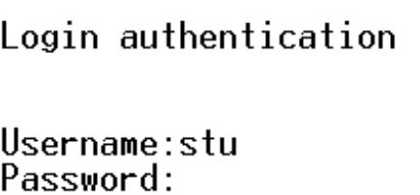
图5交换机登录①
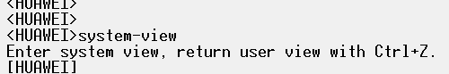
图6交换机登录②
任务2：连接双节点网络
①将两台主机的网口用网线分别与交换机的两个网口相连，使得两台主机可以相互通信
②然后，如图7、8所示，打开两台主机上的控制面板，找到网络与Internet连接中的网络连接，选择对应的网络接口，打开图7所示的Internet协议版本4（TCP/IPv4）的属性，然后如图8所示，为两台主机设置同一网段的IP地址和子网掩码。
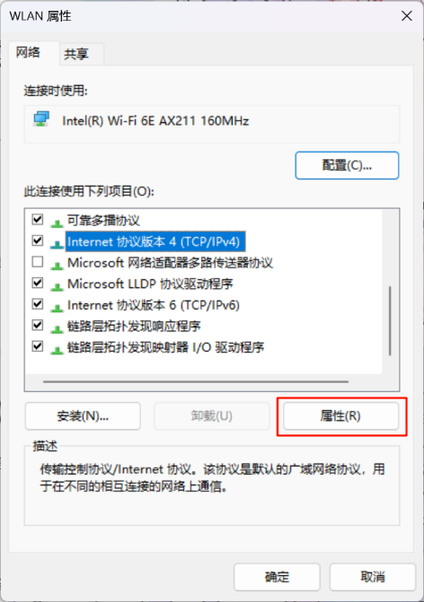
图7主机IP设置①
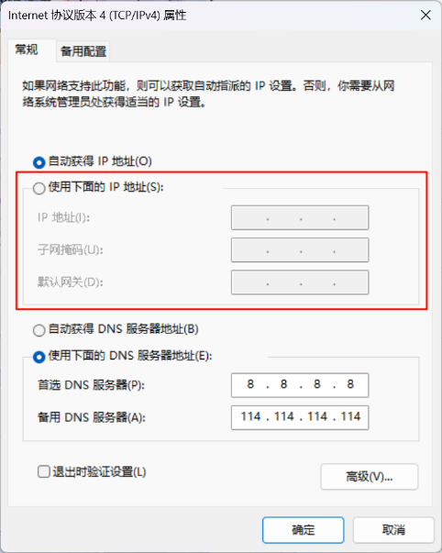
图8主机IP设置②
任务3：配置双节点无网络VLAN
要求：建立VLAN2、VLAN3，通过配置将端口GigabitEthernet0/0/3包含到VLAN2中，将端口GigabitEthernet0/0/4包含到VLAN3中 。
配置：
①如图9所示，输入指令【system-view】进入系统视图。

图9 进入系统视图
②如图10所示，输入指令【interface GigabitEthernet 0/0/18】进入接口GigabitEthernet 0/0/18的界面
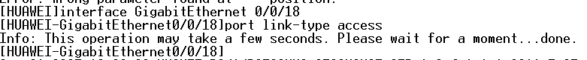
图10 进入接口GigabitEthernet 0/0/18的界面
③如图11所示，输入指令【port link-type access】配置接口为Access类型。
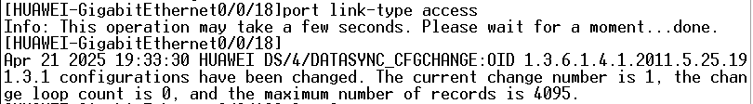
图11 配置接口GigabitEthernet 0/0/18为Aceess类型
④如图12所示，输入指令【vlan 2】创建VLAN2并进入其视图。
图12 创建VLAN2
⑤如图13所示，输入指令【port GigabitEthernet0/0/18】向VLAN2中加入端口。
图13 向VLAN2中加入端口
⑥如图14所示，输入指令【interface GigabitEthernet0/0/20】进入接口GigabitEthernet0/0/20的界面。
图14 进入接口GigabitEthernet0/0/20
⑦如图15所示，同③，输入指令【port link-type access】将其配置为Access类型。
图15 配置接口GigabitEthernet0/0/20为Access类型
⑧同④，输入指令【vlan 3】创建vlan3并进入其端口。
⑨如图16所示，同⑤，向VLAN3中加入端口GigabitEthernet0/0/20。
图16向VLAN3中加入端口

检查与测试：
①如图17所示，输入指令【display VLAN2】查看交换机中VLAN2的配置信息
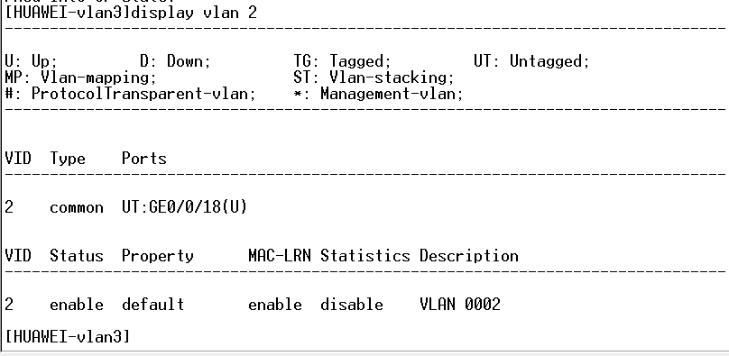
图17 查看交换机VLAN2中的配置信息
如图18、19所示，分别输入指令【display interface GigabitEthernet 0/0/18】、【display interface GigabitEthernet 0/0/20】查看GigabitEthernet 0/0/18、GigabitEthernet 0/0/20配置信息
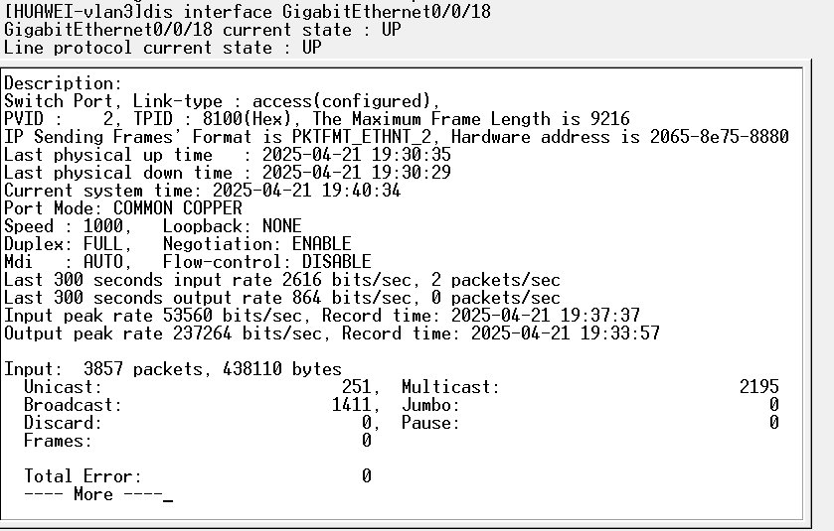
图18 查看GigabitEthernet 0/0/18接口配置信息
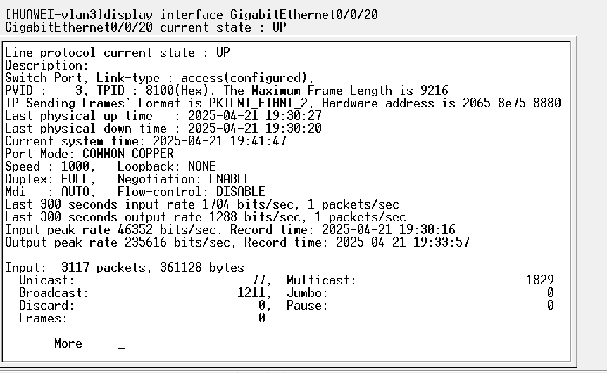
图19查看GigabitEthernet 0/0/20接口配置信息
如图20所示，输入指令【display current-configuration】显示交换机配置和端口信息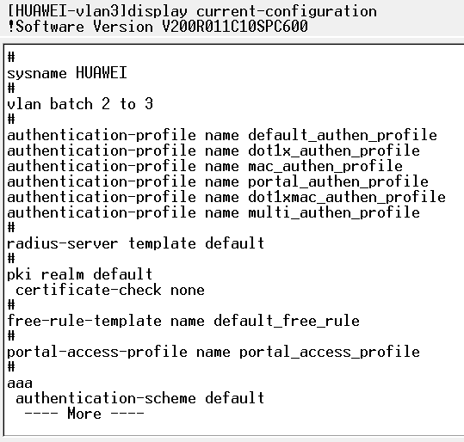
图20 交换机配置与端口信息
②如图21所示，检查pc1与pc2直接是否可以ping通，发现由于其分属不同的VLAN，无法ping通。
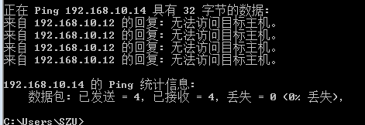
图21 检查pc1与pc2间的通信①
③如图22所示，更改VLAN配置，输入指令【vlan 2】切换至VLAN2界面，再输入指令【port GigabitEthernet0/0/20】将接口GigabitEthernet0/0/20加入VLAN2中。
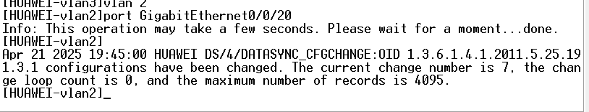
图22 更改VLAN配置
④如图23所示，再次检查pc1与pc2直接是否可以ping通，发现由于其同属一个相同的VLAN，可以正常ping通。
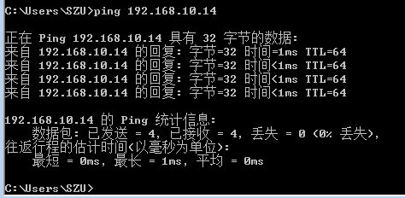
图23 检查pc1与pc2间的通信②
任务4：配置四节点网络VLAN
连接双节点交换机：
①将两个交换机相连。其中两个双节点的VLAN配置保持任务3中⑨步骤配置后的情况，连接情况类似如图24所示。
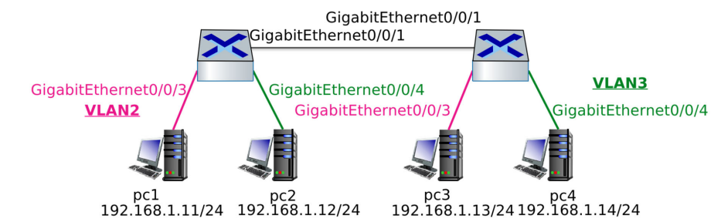
图24 连接情况示意图
②请思考并回答如下问题：
1.VLAN2内部的pc1和pc3能通信吗？
无法通信，因为此时仅仅是连接，不同属一个交换机
2.那把连接两个交换机的接口都加入VLAN2，不就好了吗？
这样会所有的接口会混在一个接口当中，失去了接口本身分离主机的意义。
3.那怎么才能让VLAN3里的pc2和pc3也能互通呢？
将交换机配置trunk，设置其允许所有VLAN通信即可。

同时对两天交换机配置trunk类型的接口：
①如图25所示，输入指令【interface GigabitEthernet0/0/1】，进入接口GigabitEthernet0/0/1的界面
图25 进入接口GigabitEthernet0/0/1界面
②如图26所示，输入指令【port link-type trunk】将该接口配置成trunk类型
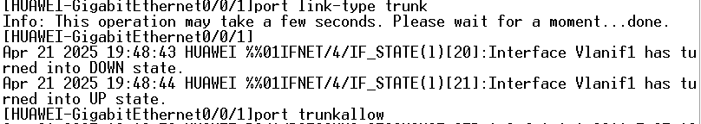
图26 配置接口为trunk类型
③如图27所示，输入指令【port trunk allow-pass vlan all】设置接口允许所有VLAN通过
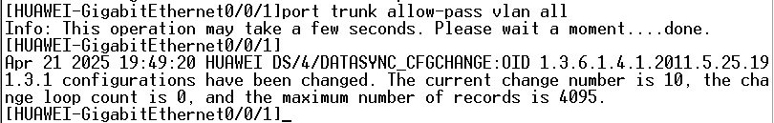
图27 设置接口允许所有VLAN通过

④如图28、29所示，分别检查VLAN2(192.168.1.11、192.168.1.14)内的pc1与pc3、与VLAN3（192.168.1.12、192.168.1.13）的pc2与pc4直接是否可以ping通，发现可以ping通，表明配置成功，实验结束。
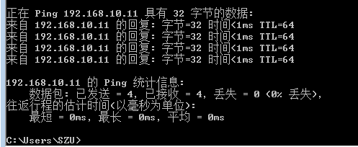
图23 检查pc1与pc3间的通信
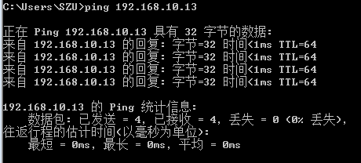
图23 检查pc2与pc4间的通信

深圳大学学生实验报告用纸
实验结论：
①本次实验围绕华为S5720S交换机的VLAN配置展开通过HyperTerminal工具登录交换机后，首先完成双节点网络配置，将两台PC接入同一交换机并设置同网段IP实现通信。
②随后进行VLAN划分实验：创建VLAN2和VLAN3，将不同物理端口（如GigabitEthernet0/0/18和0/0/20）分别划入对应VLAN，验证发现不同VLAN间PC无法通信；通过将某端口同时加入两个VLAN后，PC间恢复通信，直观展示了VLAN隔离广播域的作用。
③在四节点网络扩展实验中，通过级联两台交换机并配置Trunk接口（允许所有VLAN数据通过），成功实现跨交换机的同VLAN通信（如PC1与PC3、PC2与PC4）
④最终通过命令行配置与ping测试，深入理解了Access接口的端口隔离特性、Trunk接口的多VLAN承载机制，以及VLAN间路由的基本逻辑，掌握了小型局域网中基于VLAN的数据隔离与互通配置方法与华为交换机的基本实验，对于其有了更深刻的理解。
指导教师批阅意见：

成绩评定：

指导教师签字：
年 月 日
备注：
注：1、报告内的项目或内容设置，可根据实际情况加以调整和补充。
2、教师批改学生实验报告时间应在学生提交实验报告时间后10日内。

